**REGISTRO FOTOGRÁFICO**

**CARRERA 15 ENTRE CALLES 6,8, 9 Y 10 SUR (4 SEGMENTOS)**

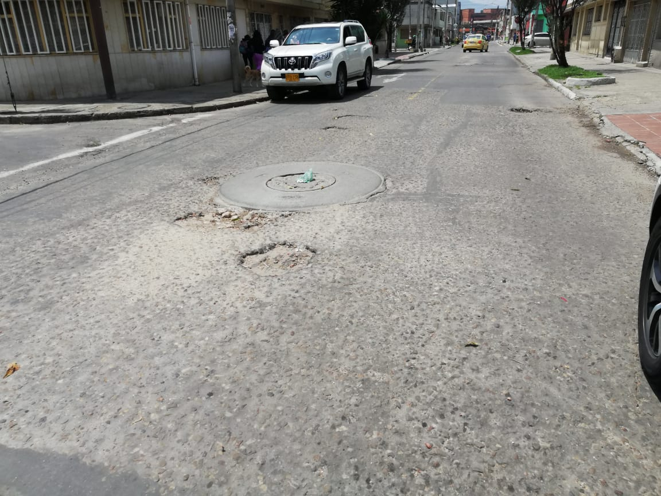

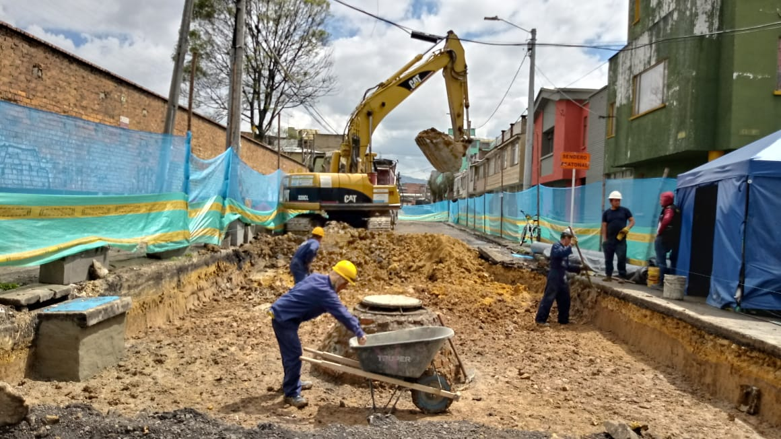

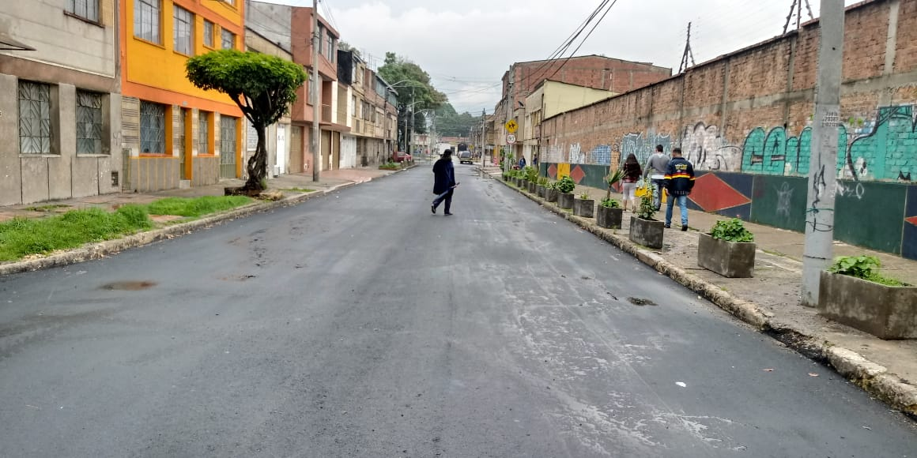

**CARRERA 15 ENTRE CALLES 10 SUR Y 10 A SUR**

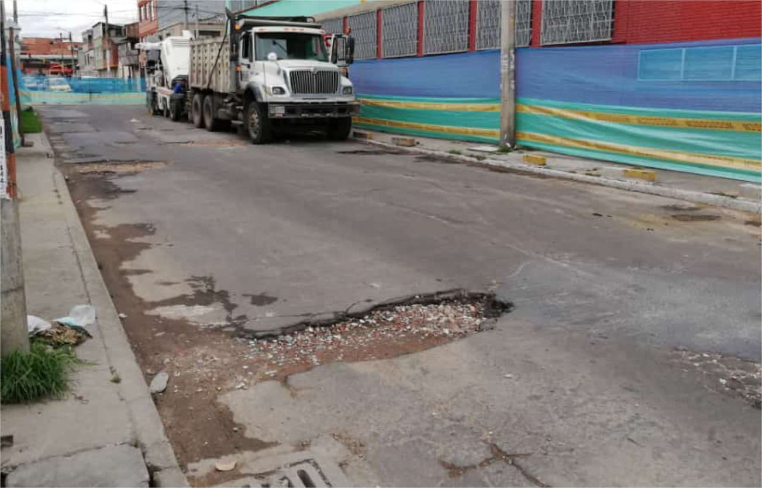

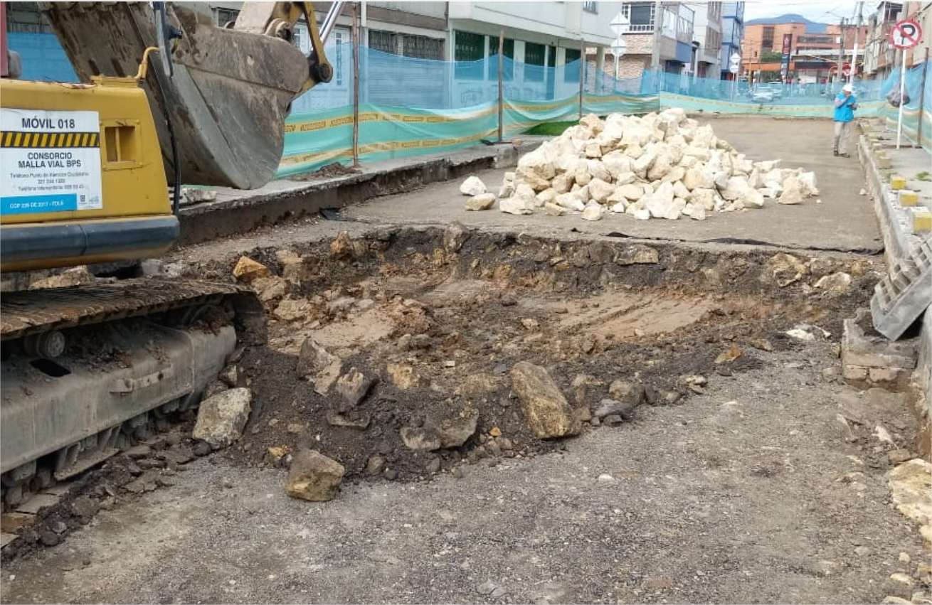

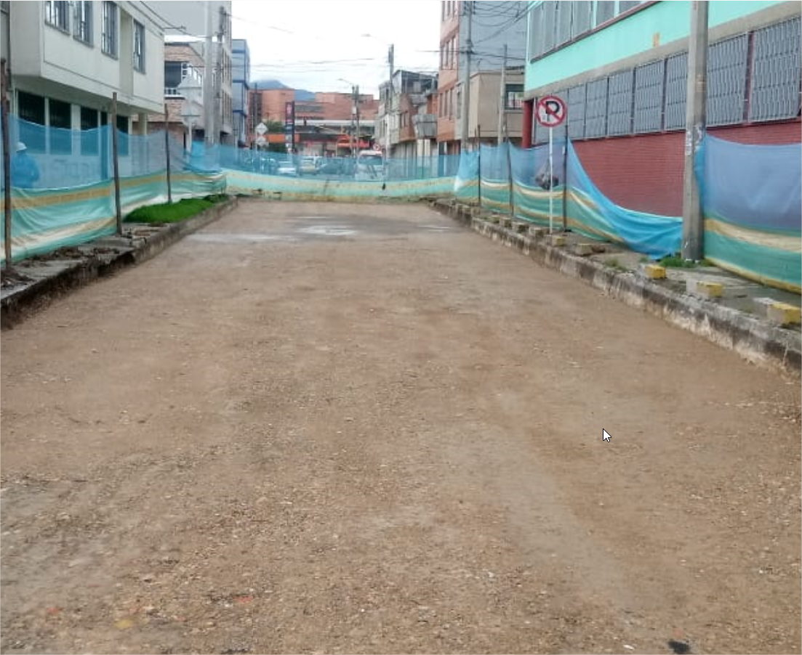

**CALLES 10 SUR ENTRE CARRERA 15 Y 15 A**

